Госжилинспекция обязала управляющую организацию
произвести ремонт подъездов дома.
Жители дома № 19 по ул. Вермишева г. Ельца Липецкой области, обратились с заявлением в Государственную жилищную инспекцию Липецкой области, по вопросу ремонта стен лестничных клеток подъездов дома ТСЖ «Альтернатива».
Госжилинспекцией была проведена внеплановая выездная проверка, в ходе которой было установлено, что факты, изложенные в обращении, получили подтверждение.
В результате проведенной проверки установлено, что нарушены окрасочный и побелочный слои стен лестничных клеток подъездов.
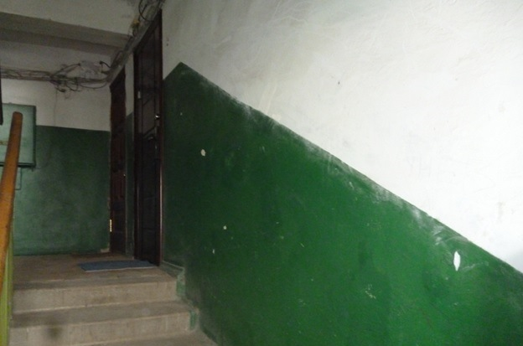
По результатам проверки ТСЖ «Альтернатива» было выдано предписание произвести ремонт стен подъездов дома.
При проведении проверки исполнения предписания установлено, что вышеуказанное предписание исполнено в полном объеме. ТСЖ «Альтернатива» произвели ремонт подъездов дома.
.
